中国涂料工业协会粉末涂料涂装分会成立大会暨粉末涂料涂装峰会
参会回执表

姓名 |  | 性别 |  | 职务 |  | 手机
姓名 |  | 性别 |  | 职务 |  | 手机
单位
住宿 | □大床包间 间 □双标包间 间  □合住 □不住 |  |  |  | 入住时间 | ＿＿日入住，＿＿日离开
备注 | □是否参加粉末涂料涂装新兴应用研讨会
E-mail：hycncia@vip.163.com
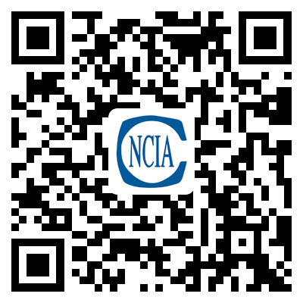
在线报名二维码
二、会议时间与地点
1、会议时间：10月19日~10月21日。
2、会议酒店：上海大华虹桥假日酒店（上海市七莘路3555号）
四、会务费用
1、会务费会员单位1500元/人，非会员单位1800元/人。（参加10月20日粉末涂料涂装成立大会、粉末涂料涂装峰会）
2、会务费会员单位2000元/人，非会员单位3000元/人。（参加10月20日粉末涂料涂装成立大会、粉末涂料涂装峰会及10月21日粉末涂料涂装新兴应用研讨会）
会议可统一安排住宿，费用自理（住宿费560元/间•晚，含双早）。
五、汇款账户
开户行：工商银行六铺炕分理处（支行）
开户名：中国涂料工业协会
账 号：0200022309014431804
六、会议联络
联系人：牛长睿13366150895 周翔 18862689196
E-mail：hycncia@vip.163.com

中涂协（2021）协字第057号

关于召开中国涂料工业协会粉末涂料涂装分会
成立大会暨粉末涂料涂装峰会的通知

各会员及粉末涂料涂装行业相关单位：
为了推动我国粉末涂料及涂装行业的发展，中国涂料工业协会于2021年10月19~20日在上海召开“中国涂料工业协会粉末涂料涂装分会成立大会暨粉末涂料涂装峰会”。中国涂料工业协会粉末涂料涂装分会的成立将推动我国粉末涂料及涂装行业的发展，促进行业公平竞争与高质量的发展，建立政府与企业的沟通平台，建立行业自律组织，改善行业市场秩序，推动粉末涂料涂装行业材料及施工标准的制定，引领企业创新、引导业界诚信发展，促进和引导中国粉末涂料涂装行业健康可持续发展，营造良好的发展环境。
现将会议的有关事项通知如下：
一、会议主要内容
1、“中国涂料工业协会粉末涂料涂装分会”筹备会议；
2、“中国涂料工业协会粉末涂料涂装分会”成立大会；
3、中国涂料工业协会粉末涂料涂装分会理事长单位、副理事长单位、
理事单位授牌仪式；
4、中国粉末涂料涂装智能制造应用与建设；
5、工业设计赋能粉末涂料行业发展；
6、粉末涂料、涂装新产品、新技术交流；
8、粉末涂料在中国新兴应用领域应用情况介绍；
9、其他相关内容等。

二、会议时间与地点
1、会议时间：10月19日~10月21日。
19日09:00~20:00 报到（上海大华虹桥假日酒店）；
19日14:00~17:00 “中国涂料工业协会粉末涂料涂装分会”筹备会议；
20日09:00~17:00 “中国涂料工业协会粉末涂料涂装分会”成立大会；
“首届中国粉末涂料涂装峰会”；
21日09:00~17:00 粉末涂料涂装新兴应用研讨会——定制家具专场。
（可以选择参加，如需参加请在回执内备注）
2、会议酒店：上海大华虹桥假日酒店（上海市七莘路3555号）
三、参加会议人员
粉末涂料涂装相关设计、生产和应用单位，科研院所，行业协会等。
四、会务费用
1、会务费会员单位1500元/人，非会员单位1800元/人。（参加10月20日粉末涂料涂装成立大会、粉末涂料涂装峰会）
2、会务费会员单位2000元/人，非会员单位3000元/人。（参加10月20日粉末涂料涂装成立大会、粉末涂料涂装峰会及10月21日粉末涂料涂装新兴应用研讨会）
会议可统一安排住宿，费用自理（住宿费560元/间•晚，含双早）。
五、会议联络
联系人：牛长睿13366150895 周翔 18862689196
E-mail：hycncia@vip.163.com

中国涂料工业协会
2021年9月10日

